Le port de Rotterdam est un hub majeur reliant l'Europe au commerce mondial. Grâce au Rhin, au chemin de fer, aux autoroutes et aux pipelines, il redistribue les marchandises vers l’Allemagne, la France et au-delà. Son rôle d’interface repose sur l’acheminement des produits entre le transport maritime et les réseaux terrestres européens. Son hinterland s'étend jusqu'aux grandes villes européennes grâce à un réseau efficace de ports intérieurs, zones logistiques et corridors de transport.
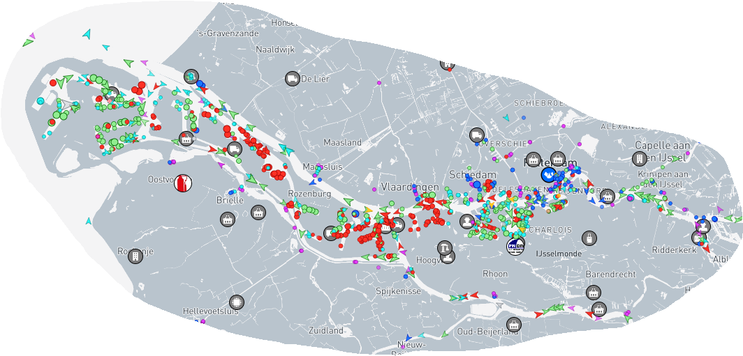

Si le port de Rotterdam est autant attractif et efficace c’est grâce à sa superficie de 40 km de long.

